**ADVENT PŘICHÁZÍ……..**

**Aneb**

**SVATÝ MIKULÁŠ S ČERTEM A ANDĚLEM**

**JSOU ZA DVEŘMI**

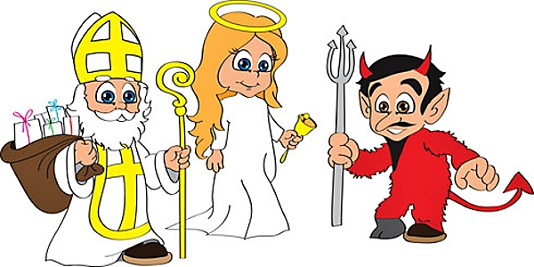

* **CO JE TO ADVENT ?**

**V komunitním kruhu si budeme vyprávět o nastávajícím období, které trvá čtyři týdny. Je to doba čekání na JEŽÍŠKA a je spojena s různými lidovými zvyky.Zdobí se adventní věnec, který má čtyři svíčky. První neděli se zapálí jedna, další dvě……..**

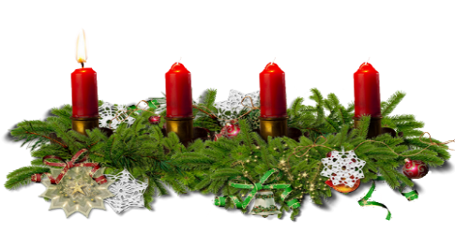

**AŽ ZAPÁLÍME VŠECHNY, BUDE ŠTĚDRÝ den.**

* **BRZY PŘÍJDE SVATÝ MIKULÁŠ……..**

**Povíme si o Mikuláši, legendě o něm. Proč se mu říká svatý? Kdo ho doprovází a co nám přináší? Co je to kniha hříchů?**

* **NÁCVIK PÍSNIČEK A BÁSNIČEK O MIKULÁŠI…..**

**Seznámíme se s písničkou STRAŠIDLA**

**Písničku MIK,MIKU MIKULÁŠ…..**

* **Říkadla s pohybem , rytmizace**

**ČERT A ČERTICE- říkadlo s pohybem**

**ANDĚLSKÉ ČAROVÁNÍ- s pohybem**

* **Výroba Mikuláše z papírového talíře**
* **Barvou natřeme papírový talíř jako hlavu Mikuláše. Natřeme štětcem vystřihnutou čepici z papíru, na kterou děti přilepí bambuli. Děti podle zručnosti vytvoří papírový řetěz jako vousy. Domalujeme, nebo nalepíme obličejové detaily. Dětem ponecháme prostor pro uplatnění vlastní fantazie.**
* **BARBORKY- připomeneme si lidový zvyk trhání větviček z třešně.**

**-Větvičku z třešně v den sv. Barbory (4. 12.) do vody. Budeme pozorovat, zda nám v teple do Vánoc vykvete. Povíme si o symbolice tohoto zvyku.**

* **VÝLET ZA MIKULÁŠEM DO ČECHOVY STODOLY 28.11.2016 – Sovičky a starší děti od lesa.**
* **Mikulášské, čertovské a andělské omalovánky, pracovní listy.**
* **Poslech z knihy J.Čapka – Povídání o pejskovi a kočičce/Jak hráli divadlo a na Mikuláše co bylo…/**
* **Připravíme vánoční výzdobu školky, budeme poslouchat koledy a některé se naučíme.**

